Appareillage électrique

Exercice 1
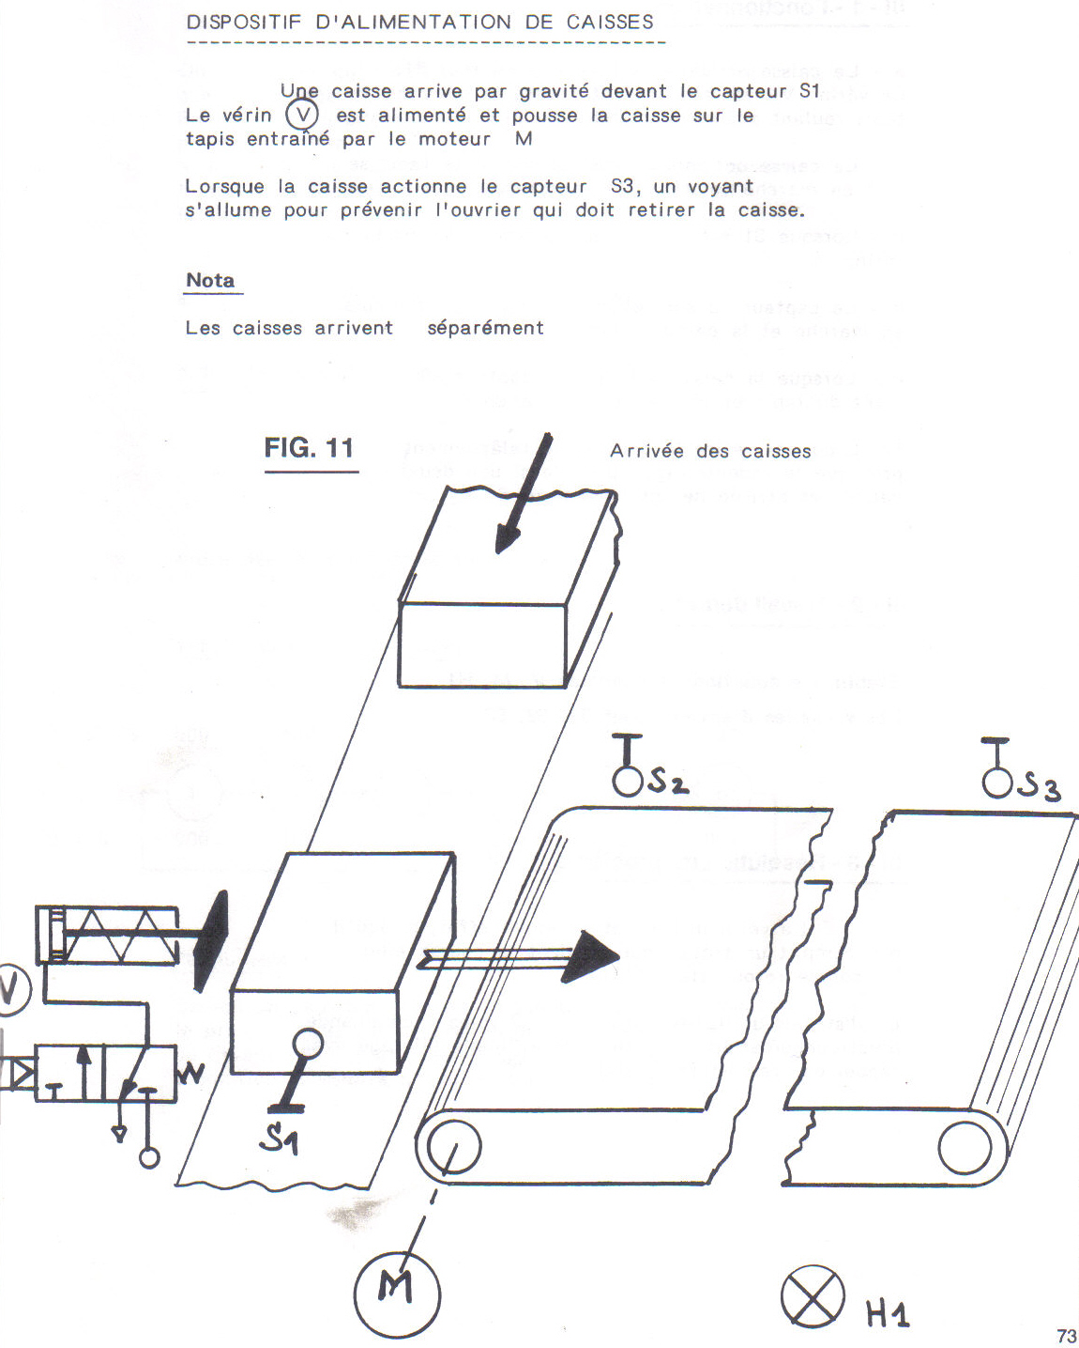

Fonctionnement :
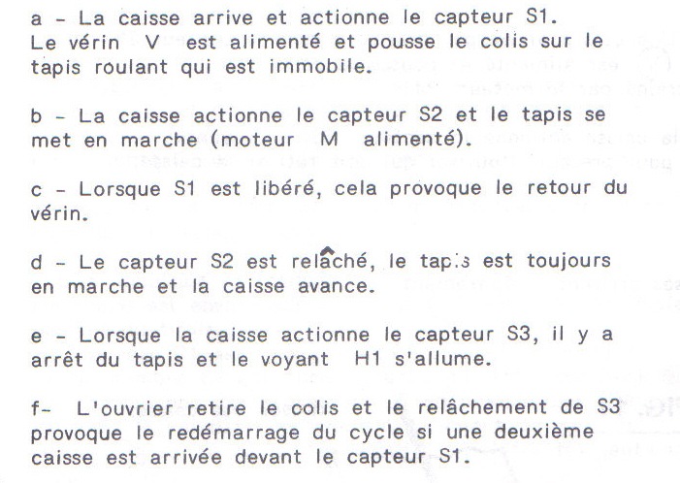

Travail demandé

Etablir les équations de sorties V, M et H1
Etablir les schémas du circuit de puissance et de commande de cette installation

Exercice 2

Etablir les schémas du circuit de puissance et de commande, de démarrage étoile triangle d’un moteur électrique triphasé asynchrone à deux sens de marche.

Exercice 3

Etablir les schémas du circuit de puissance et de commande, de démarrage en trois temps à résistances statoriques d’un moteur électrique triphasé asynchrone à deux sens de marche.

Exercice 4

Etablir les schémas du circuit de puissance et de commande, de démarrage en 4 temps à résistances rotoriques d’un moteur électrique triphasé asynchrone dans un seul sens de marche.

Exercice 5 :
L’installation suivante est constituée d’un système de livraison bagage. Elle est composée de :
- Un convoyeur de dépose de bagage entraîné par un moteur M1
- Un carrousel qui permet la collecte des bagages par les passagers, entraîné par un moteur M2
- On considère que toutes les bobines des contacteurs, de commande de cette installation, sont alimentées par une tension de 220VAC±15V
- Le carrousel est démarré en étoile triangle par 3 contacteurs (KM2, KM3 et KM4). Le contacteur KM3 est le contacteur principal il peut être muni d’un bloc de contacts temporisés + un bloc de contacts auxiliaires instantanés à 2 contacts NO et NC (53-54 et 61-62). Le contacteur KM2 pour le démarrage en étoile et le contacteur KM4 pour le démarrage en triangle. La mise en marche et l’arrêt se fait par 2 boutons poussoirs : S0 à contact NC pour l’arrêt et S1 à contact NO pour la marche.
Le fonctionnement du convoyeur se fait de la manière suivante :
- La mise en marche et l’arrêt se fait par les boutons poussoirs S1 et S0 du carrousel
- Avant l’extrémité du convoyeur existe une cellule photo électrique C1 qui détecte le passage d’un bagage dans le convoyeur
- Sur le carrousel à la proximité du convoyeur existe une cellule photo électrique C2 qui détecte le passage d’un bagage dans le carrousel
- Le bagage est posé sur le convoyeur par le bagagiste et enlevé du carrousel par un passager si ce dernier voit son bagage

Bagages
C1
C2
Bagage
C3
Bagagiste
Passager

- Le bagagiste pose le bagage sur le convoyeur qui est en marche, quand le bagage arrive à la position C1, si C2 est libre (c’est à dire qu’il n’y a pas de bagage) le convoyeur continue à fonctionner, mais si C2 est actionnée le convoyeur s’arrête et ne redémarre que si C2 est libre
- Le moteur du convoyeur est commandé par un contacteur KM1 (à démarrage direct)
- Elaborer les schémas de puissance et de commande du carrousel
- Elaborer les schémas de puissance et de commande du convoyeur
On veut améliorer le fonctionnement du convoyeur de telle sorte que :
- Le démarrage du convoyeur se fait après une temporisation de 2 secondes après le démarrage du carrousel
- Dans le fonctionnement automatique déjà décrit du convoyeur quand C1 et C2 sont actionnées le convoyeur s’arrête, mais cette fois quand C2 est libérée le convoyeur ne redémarre qu’après une temporisation de 2 secondes
- Elaborer le nouveau schéma de commande du convoyeur (vous pouvez utiliser un contacteur auxiliaire KA1 muni de contact temporisé ou un relais temporisateur)
En outre de cette amélioration du fonctionnement on suppose qu’on veut faire fonctionner le carrousel dans les 2 sens de marche avec les boutons S0 pour l’arrêt, S1 pour le sens de marche 1(direct), et S2 pour le sens de marche 2 (inverse).
Pour le fonctionnement du convoyeur, quand le carrousel fonctionne dans le sens inverse le rôle de la cellule photoélectrique C2 dans le fonctionnement directe va être assurer par la cellule photoélectrique C3 pour le fonctionnement inverse du carrousel.
- On utilisant 4 contacteurs KM2, KM3, KM4, et KM5 et un contacteur auxiliaire KA2, (les contacteurs principaux sont KM3 et KM5 identiques ; KM2 et KM4 sont les contacteurs du démarrage étoile triangle)
Elaborer les schémas du circuit de puissance et de commande du carrousel
- Elaborer le nouveau schéma de commande du convoyeur (vous pouvez utiliser des contacteurs auxiliaires ou des relais temporisés nommés KA3, KA4, ….)

